Első héten a DHCP-et állítottuk be.

Ádám:Beállította a DHCP-et Londonban



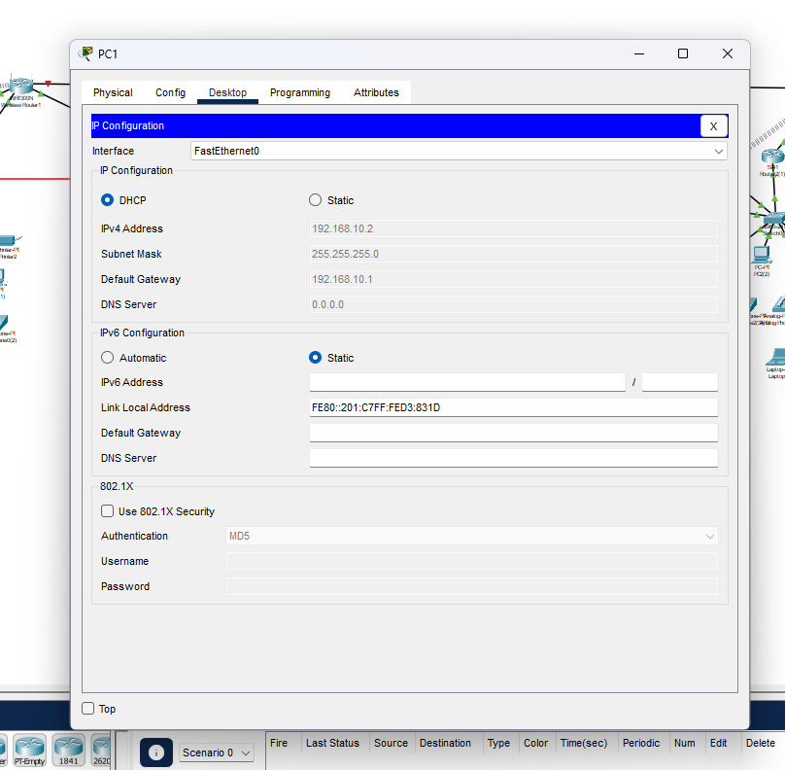

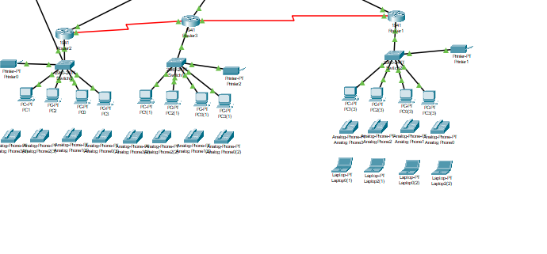

Attila:Beállította a DHCP-et Birminghamben



